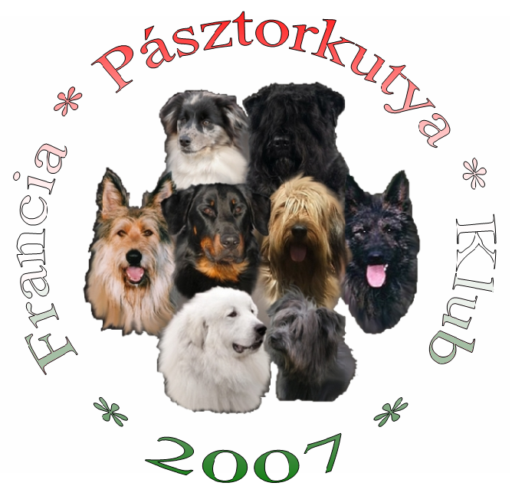
A MEOE Francia Pásztorkutya Klub szeretettel várja Önt
a VII. Francia Pásztorkutya CAC Showra, melyet
2011.10.09-én tartunk Mosonmagyaróváron, a Kutyaiskola területén.
A briardokat M. Jacques de Brouwer briard speciálbíró, a többi fajtánkat Hargitai Gábor nemzetközi küllembíró fogja bírálni.

A KIÁLLÍTÁS PROGRAMJA:

06:00 Belépés a kiállítás területére (Enter to the Showplace)
08:55 Kiállítás megnyitása (Open the Show)
09:00 Bírálatok megkezdése (Start of the Judging)
13:00 Ebéd (Lunch)
Közben:
13:20 Mosonmagyaróvári Kutyaiskola bemutatója
(Showing of dogschool of Mosonmagyaróvár)
14:00 Best in Show
16:00 Kiállítás zárása

Nevezési határidő: 2011.09.30.

Nevezési osztályok:
Baby - 3-6 hónapos korig
Kölyök - 6-9 hónapos korig
Fiatal - 9-18 hónapos korig
Növendék - 15-24 hónapos korig
Nyílt - 15 hónapos kortól
Munka - 15 hónapos kortól, a fajtára előírt munkavizsga igazolásával
Champion - 15 hónapos kortól nemzeti vagy nemzetközi felnőtt FCI champion cím igazolásával
Veterán - 8 éves kortól
Hobby - 15 hónapos kortól. A kitűnő I. minősítésű kutya megkaphatja a
Francia Pásztorkutya CAC Show Legszebb Hobby Kutyája
címet.

A kiállításon megszerezhető címek:
Legszebb Baby a legszebb Baby korú kutya kapja fajtánként
Legszebb Kölyök a legszebb Kölyök korú kutya kapja fajtánként
HPJ Hungária Prima Junior - a legszebb fiatal osztályos kutya kaphatja
CAC Hungária Champion cím várománya - a legszebb Növendék, Nyílt, Munka, Champion, illetve Veterán osztályos kutya kaphatja
r.CAC a második legszebb Növendék, Nyílt, Munka, Champion, illetve Veterán osztályos kutya kaphatja, amennyiben a kutya megkapná a CAC címet, ha a CAC címet megszerző kutya nem volna jelen.
Speciál Győztes A Növendék, Nyílt, Munka, Champion osztályok győztesei közül a legszebb kutya fajtánként és nemenként
Fajtagyőztes A két HPJ, két Speciál Győztes és két Veterán Győztes közül a legszebb
Best Opposite Sex A Fajtagyőztessel ellentétes nemű HPJ, Speciál Győztes és Veterán Győztes közül a legszebb

BIS kompetenciák:
Fiatal Felvezető I, II, III nevezhető egy gyermekből (3-18 éves korig) és egy kutyából álló páros. Csak a kiállításra nevezett kutya indítható.
Kutyapár I, II, III, IV két azonos fajtájú kutyából álló páros. Csak a kiállításra nevezett kutyák indíthatók.
Tenyészcsoport I, II, III, IV azonos tenyészetből származó minimum 3, maximum 5 kutya. Csak a kiállításra nevezett kutyák indíthatók.
Utódcsoport I, II, III, IV egy kutya és minimum 3, maximum 5 utóda. Csak a kiállításra nevezett kutyák indíthatók.
BABY-Kölyök BIS I, II, III, IV Baby és Kölyök osztálygyőztesek versenye
Junior BIS I, II, III, IV Fiatal osztálygyőztesek versenye
BIS I, II, III, IV fajtagyőztesek versenye

Nevezési díjak: MEOE tagoknak Nem MEOE tagoknak Külföldieknek
Első kutya katalógussal: 4500 Ft 9000 Ft 40 €
Második kutyától: 4000 Ft 8000 Ft 35 €
Baby, Kölyök, Hobby: 3000 Ft 6000 Ft 25 €
Veterán: Grátisz
Fiatal felvezető 1500 Ft 3000 Ft 15 €
Kutyapár, Tenyészcsoport, Utódcsoport 2000 Ft 4000 Ft 20 €
A többi BIS program ingyenes.

Fizetési mód:
Postai csekkel a nevezési címen.
Bankátutalással.
Bankba való közvetlen befizetéssel.

Külföldieknek helyszínen is lehetséges 5 € felárral.

A kiállítás területére a kutya csak érvényes (legalább egy hónappal a kiállítás előtt, de egy évnél nem régebben beadott) veszettség elleni oltás igazolásával léphet be.

A kutya által okozott bármilyen kárért a kutya tulajdonosa a felelős.

A kutya tulajdonosa a nevezés elküldésével vállalja a nevezési díj megfizetését.

Munkavizsga vagy Champion bizonyítvány másolata nélkül elküldött nevezést katalóguszárás után a szervező automatikusan az életkornak megfelelő osztályba sorolja át.

A kiállított kutyát a kiállítás vége előtt a kiállítás területéről kivinni tilos. Amennyiben a kutya a kiállítás területét idő előtt elhagyja, az összes, a kiállításon megszerzett címét elveszíti.

Nevezési cím:
Francia Pásztorkutya Klub
H-2315 Szigethalom, Szabadkai u. 184. Hungary

Web: www.franciapasztor.hu
E-mail: nevezes@franciapasztor.hu
Mobil: +36 30 23 16 129
Tel/Fax: +36 24 40 32 04

A nevezéshez bármilyen nevezési lapot elfogadunk, de a nevezési lep letölthető a

http://www.kennelclub.hu/forms/nevlap.pdf

nevezési lapon is.

A kiállítással egyidőben szépségversenyt rendezünk keverék kutyák számára. A szépségversenyre származási bizonyítvány nélkül nevezhető bármilyen fajtájú kutya. A szépségverseny győztese megkapja a
MOSONMAGYARÓVÁR LEGSZEBB KEVERÉK KUTYÁJA
címet.

Nevezési díj: 1000 Ft tagságtól függetlenül

